- 下载并安装Git for Windows
地址：https://git-scm.com/download/win

- 在git bash中配置你的用户名和邮箱
git config --global user.name "Gankking"
git config --global user.email "2912885279@qq.com"
(ps: 可以查看自己是否添加成功— git config --list )
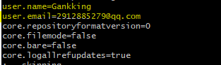

- 在本地创建一个保存git项目的文件夹
我专门建了一个文件夹用于保存那些要使用git来管理版本控制的项目,
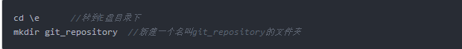
- 初始化git_repository
在你的项目文件夹” git_repository”下执行下面这个指令初始化git—“git init”，这个指令会在当前文件夹下新建一个名叫.git的文件夹，里面放置的都是git进行版本控制的文件，这个文件夹是一个隐藏文件夹，需要点击文件夹上方的“查看”，勾选“隐藏的项目”才能看到它.

- 和服务器同步
- 本地生成秘钥
- 先检查你的电脑是否已经生成了SSH秘钥。
输入命令：cd ~/.ssh
（如果未曾生成过，则不会有此文件夹。我们可以备份删除。）
- 生成秘钥
输入：ssh-keygen -t rsa -C “2912885279@qq.com”
按3个回车（密码为空）
- 最后你会得到两个文件：id_rsa，id_rsa.pub
- 用记事本查看id_rsa.pub文件内容
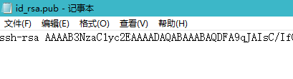
- 将秘钥写入Github
- 网页登录账号，进入setting SSH keys
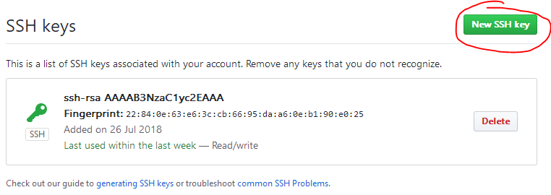
密钥的话直接将id_rsa.pub的所有内容全部复制进去就可以了，描述之类的随便写写就好，不写也行。

- 连接本地和github服务器
ssh -T git@github.com
( ps: 如果连接成功会提示"You've successfully anthenticated", 过程中如果出现yes/no, 直接选择yes就可以)

- 同步服务端代码，并提交本地代码
- 同步服务器上的代码，在命令窗口输入：
git clone git@github.com:Gankking/LearnJava.git
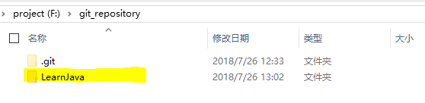
- 添加将自己的代码添加到本地的仓库（对应服务器上的仓库），生成快照并存入项目索引。ps: 这条命令只是把文件扔进缓存区而已
git add –all（或者添加指定的文件， git add 1.txt）
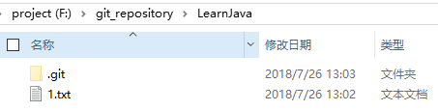
- 提交到版本控制仓库
git commit -m "description"
- 使用push指令将本地项目同步到服务器
git push origin master
